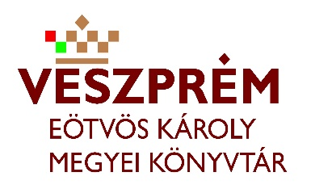
BESZÁMOLÓ
A Miért éppen Grúzia? úti beszámoló című KSZR rendezvényről

A rendezvény helyszíne:8243,Balatonakali ,Kossuth u. 45.Polgármesteri Hivatal

Időpontja:2018. 03. 22.17 óra

Az előadó/közreműködő megnevezése:Tóth Dávid

Résztvevők száma:
14 év alatti: ……………… fő
14 év feletti: ………26……… fő Összesen: ………26……… fő

A rendezvény rövid leírása, bemutatása:
Vetített képes úti beszámoló előadás Tóth Dávid és barátainak 2017 novemberében tett grúziai kirándulásáról. A vicces történetekkel tűzdelt beszámoló pontosan visszaadta az utazás hangulatát , és hogy az élmény még teljesebb legyen csacsát- grúz törkölypálinka, valamint hacsapurit- töltött kenyérféleség is kóstolhattunk. Dávid megismertette a hallgatókat a grúz borászati kultúra legfontosabb elemeivel is, majd a beszámolót követő kötetlen beszélgetés keretében tanácsokat is adott a grúziai utazást fontolgató jelenlévőknek.

A program a Balatonakali Könyvtári, Információs és Közösségi Hely szervezésében, a Könyvtárellátási Szolgáltatási Rendszer keretében, az Eötvös Károly Megyei Könyvtár támogatásával valósult meg.

Dátum: Balatonakali, 2018.03.23.

Mellékletek:
- 2 db fénykép
___________________________
Aláírás
Név:Kovács Ágnes

